**Programación multimedia y dispositivos móviles**

**Cloud FireStore.**

2º de Desarrollo de Aplicaciones Multiplataforma

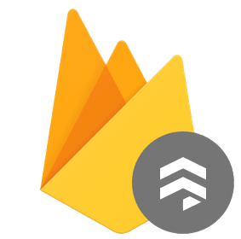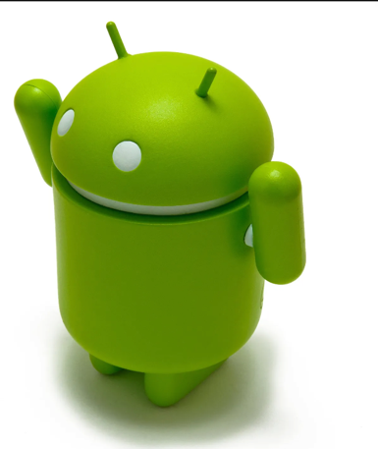



*Por Agustín Rodríguez Márquez IES Rafael Alberti*

**Si queremos utilizar una base de datos No-SQL en un proyecto, ¿Qué producto de Firebase utilizaríais y que nos aportaría?**

Durante la realización de este Codelab he utilizado Cloud Firestore. Cloud FireStore ha resultado ser una herramienta útil y sencilla de usar, esta sirve como una base de datos que mantiene los datos sincronizados en tiempo real y puede usarse sin conexión, ya que, al almacenar los datos en caché, los datos de la aplicación se están utilizando activamente, por lo que la aplicación puede escribir, leer, escuchar y consultar datos incluso si estoy emulando un dispositivo sin conexión, lo que lo convierte en un sistema ideal para este tipo de proyectos.

Lo que me ha llamado más la atención es la capacidad de actualizarse al momento, así como sus capacidades de soporte offline.